Филиал д.Высокое МБОУ Коробецкой СШ.

«Новоспасское - рай земной»

Проект выполнил ученик 3 класса
Мамаев Кирилл

Руководитель: учитель начальных
классов Богачева Л.А.

ЗАДАЧИ ПРОЕКТА:

- Познакомиться с родиной М.И. Глинки.
- Узнать побольше о жизни и творчестве замечательного композитора.
- Побывать в местах,которые были дороги М.И.Глинки.

Этапы работы над проектом:
1.Обсуждение плана работы.
2.Знакомство с жизнью и творчеством М.И. Глинки.
3.Прослушивание произведений композитора.
4.Посещение музея в Новоспасском – родины М.И. Глинки.

Вывод :
- С подготовленной презентацией мы познакомим учащихся 1 и 2 классов.
- Будем продолжать знакомство с творчеством М. И. Глинки.

«Глинка - наш гений, композитор, для которого народ и родина составляли главное, основное содержание его величайших произведений. Всегда живой в сознании русских музыкантов, Глинка столь же дорог сердцу русского народа»...
(Б. Асафьев)

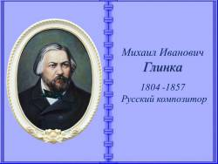
«Новоспасское –рай земной» - любил повторять композитор М.И. Глинка.

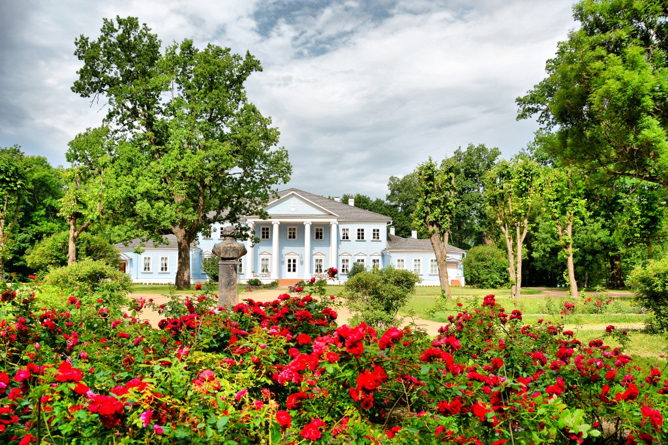

Здесь родился великий русский композитор Михаил Иванович Глинка.
«Я родился 1804 года мая 20 утром, на заре, в селе Новоспасском, принадлежавшем родителю моему, капитану в отставке Ивану Николаевичу Глинке. Имение это находится в двадцати верстах от города Ельни Смоленской губернии; оно расположено по реке Десне (близ ее истока) и в недальнем расстоянии окружено непроходимыми лесами, сливающимися со знаменитыми Брянскими лесами...»
На каникулах мы отправились на родину М. И.Глинки.
Ехали долго на автобусе ,потому что мы живем очень далеко. С нами были наши учителя.
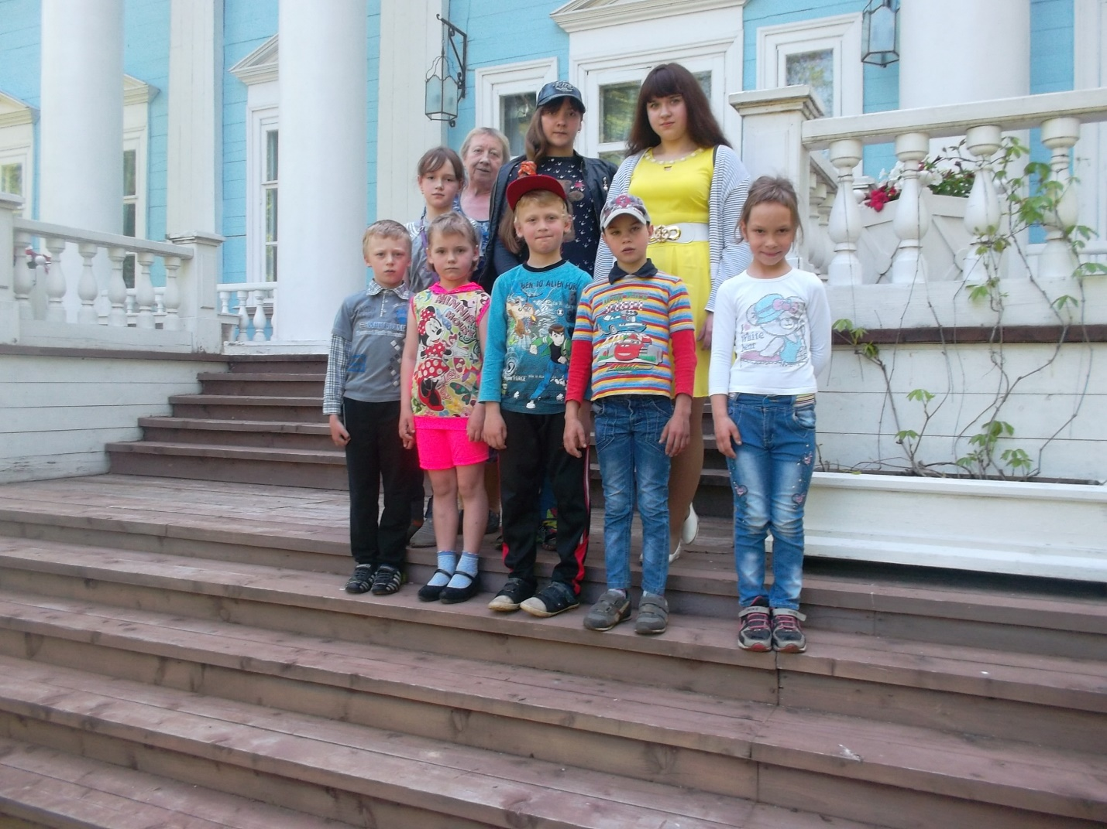
Нас там уже ждал экскурсовод.Она рассказала и показала нам очень многоинтересного.

Усадебный дом в Новоспасском был построен И. Н. Глинкой в 1807-1810 годы на месте предыдущего. Из документа 1860 года известно, что это был «деревянный двухэтажный дом, на каменном фундаменте. До сих пор неизвестно, кто являлся создателем огромного пейзажного парка, занимающего сегодня всю территорию усадьбы.

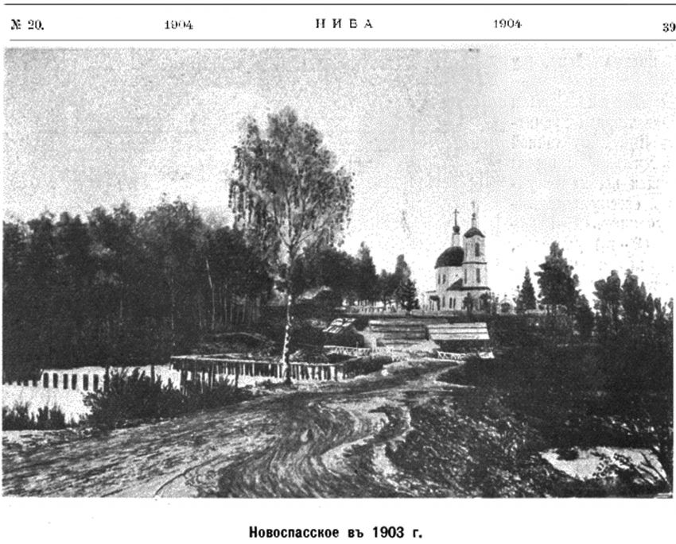
, в 1786 году, была сооружена каменная усадебная Спасо-Преображенская церковь, по имени которой селение получило название Новоспасское.

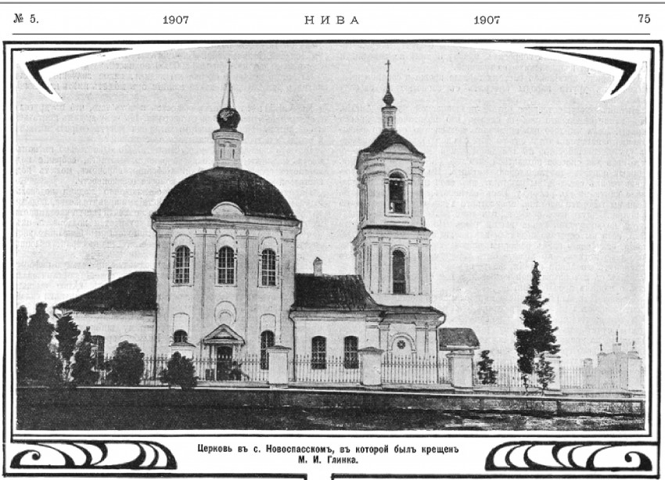
В этой церкве в с.Новоспасском был крещен
М.И.Глинка.
Возле церкви похоронены родители композитора.
Спасская церковь славилась своими колоколами. Самый большой из них весил 106 пудов. Его звук был слышен на десять верст окрест.

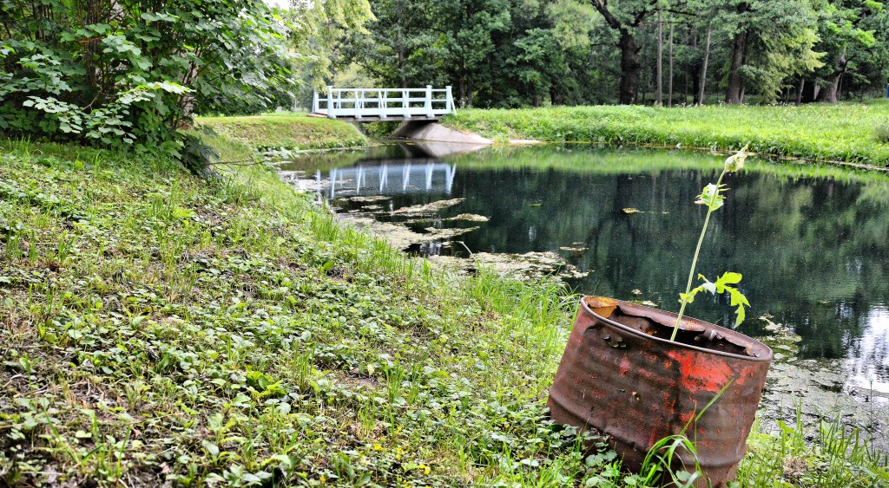
На безымянном ручье, впадающем в Десну, был устроен каскад прудов, а по обеим сторонам разбит небольшом парк, впоследствии значительно увеличившийся.
Отец М. И. Глинки - отставной капитан Иван Николаевич Глинка (1777-1834), к которому усадьба перешла в 1805 году - специально выписывал из Петербурга, Риги и даже из-за границы саженцы и луковицы редких растений и цветов.

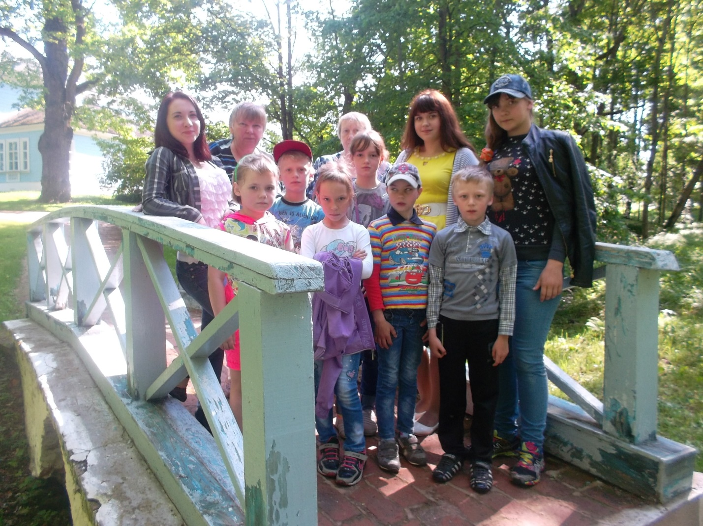
Мы побывали на этом пруду.
Какой чудесный парк окружает дом !!
До сих пор неизвестно, кто являлся создателем огромного пейзажного парка, занимающего сегодня всю территорию усадьбы

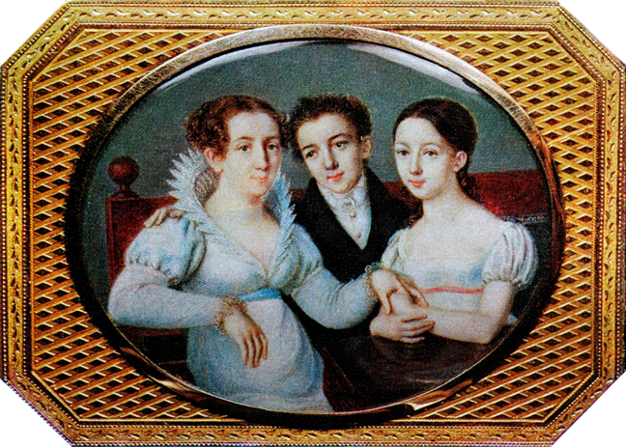

Михаил с мамой и сестрой Пелагеей.

Нам рассказали о большой семье Глинки,
показали фотографии семьи.
Михаил Иванович рос в большой семье, у него было шесть сестер и два брата. «Наше семейство многочисленно, но очень дружно», - писал композитор. Душой семьи была, конечно, мать Евгения Андреевна, «красавица, к тому же очень хорошо воспитанная и прекрасного характера», по словам ее дочери Людмилы

Большую роль в воспитании мальчика сыграла его молодая няня Авдотья Ивановна, мастерица петь песни и рассказывать сказки. Но больше всего увлекали юного Глинку знакомые «грустно нежные звуки» народных песен.
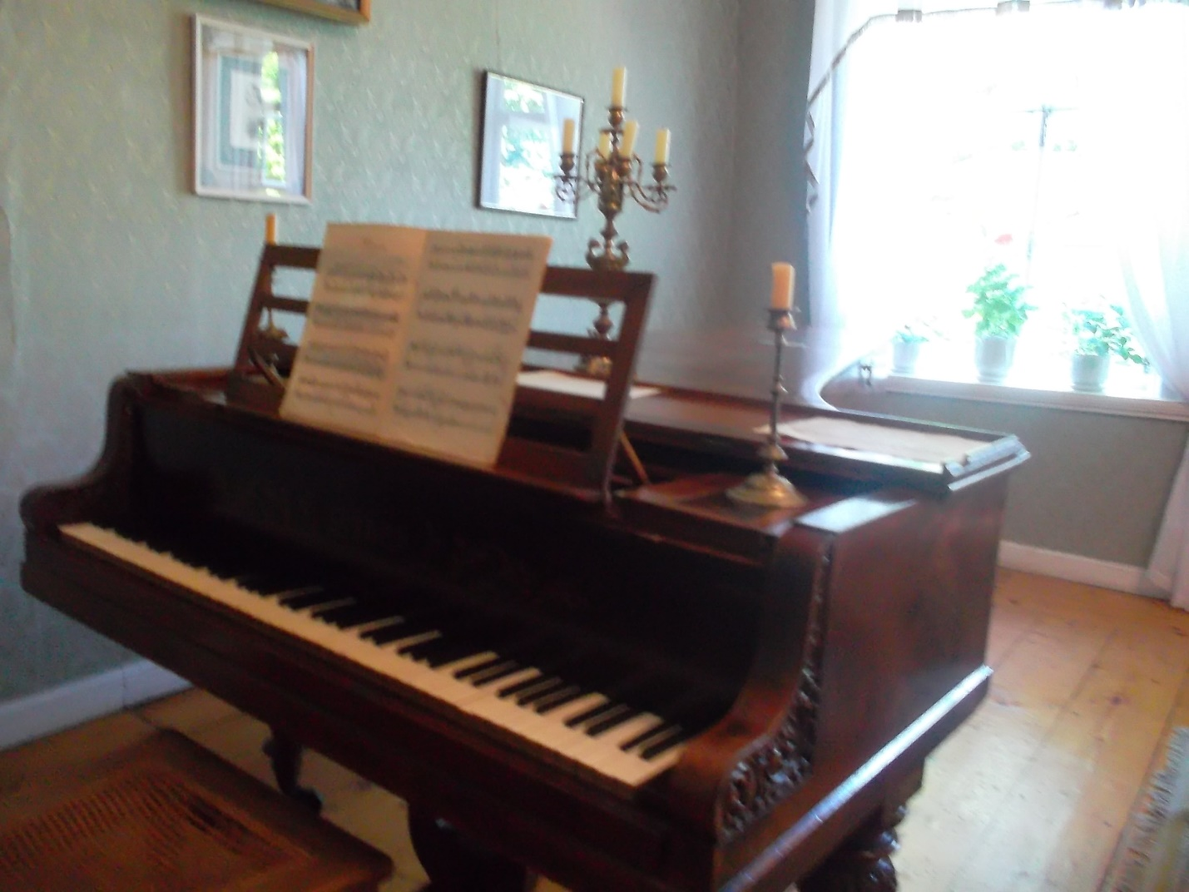

Нас познакомили с жизнью нашего композитора,показали музыкальные инструменты
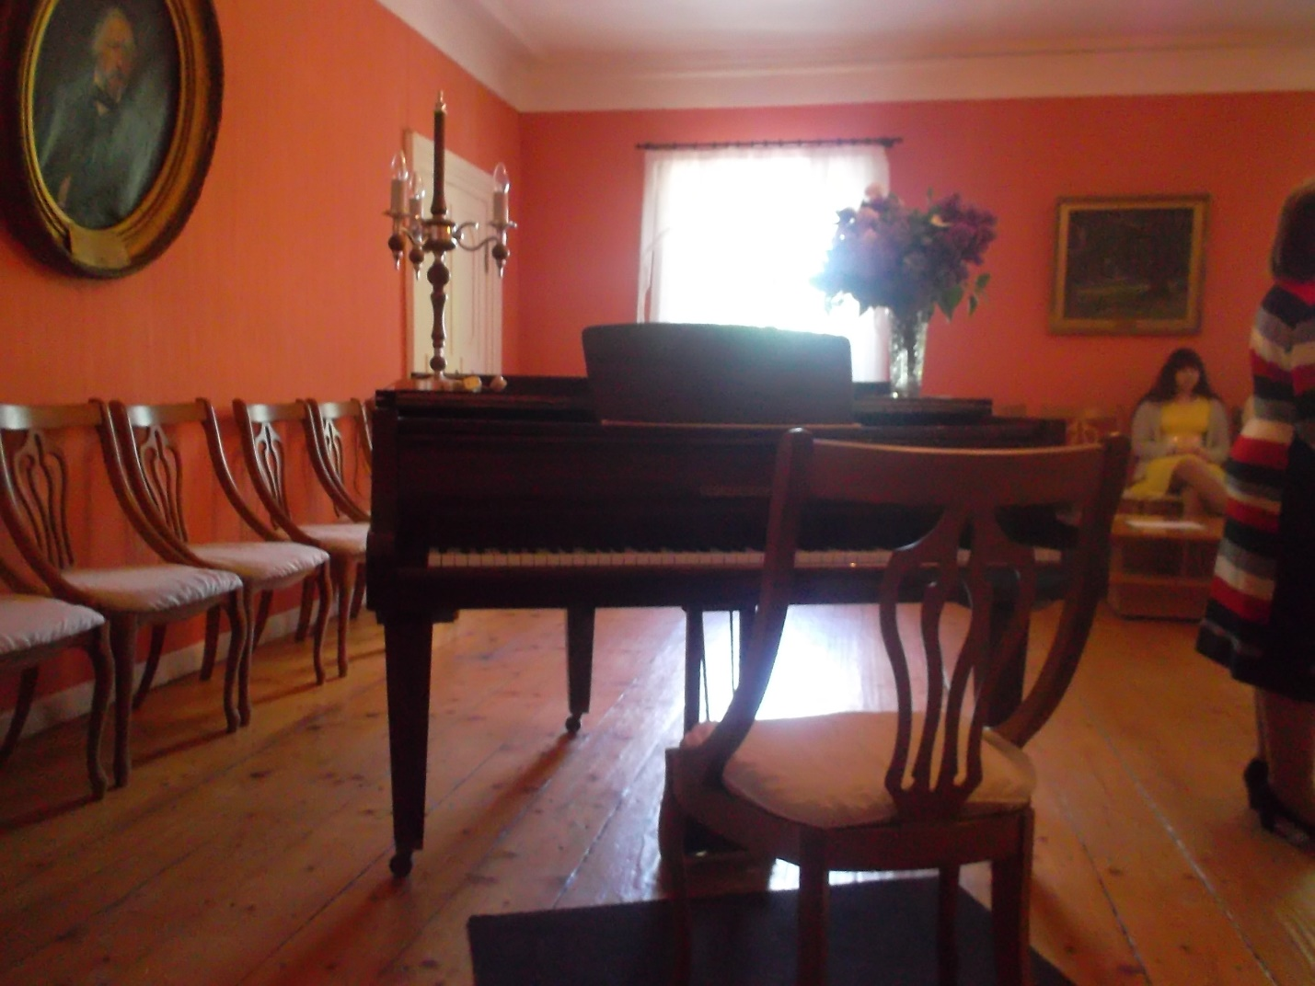
Звучала музыка М.И.Глинки.
Много интересного увидели мы в этот день!

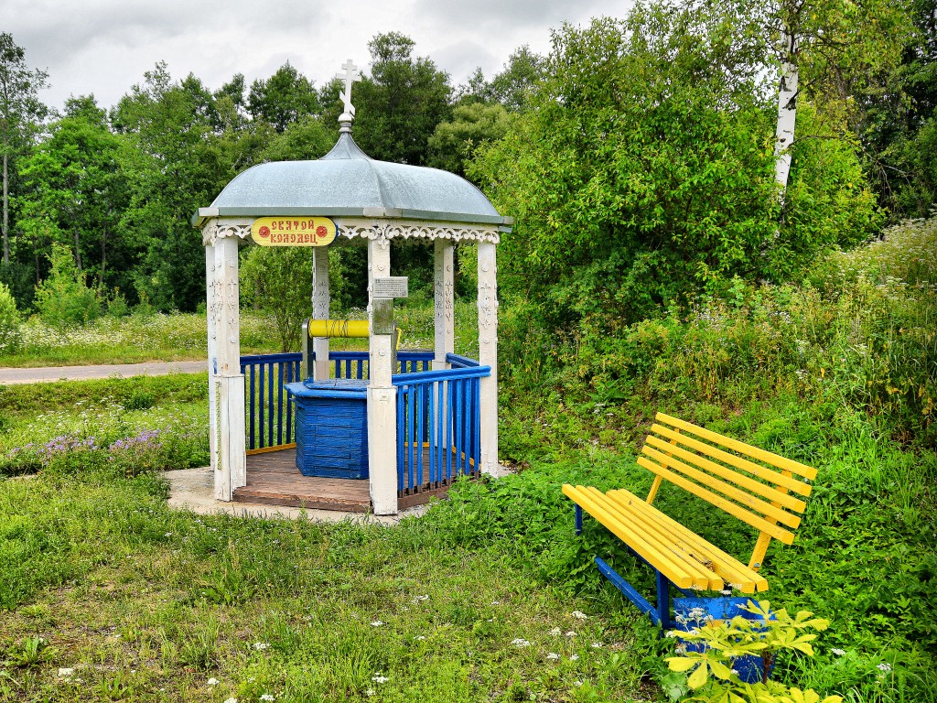

Брали воду из святого колодца
Никому не хотелось уезжать из этого чудесного места…..Мы все поняли и почувствовали ,что имел ввиду М.И.Глинка ,когда говорил:»Новоспасское-рай земной»
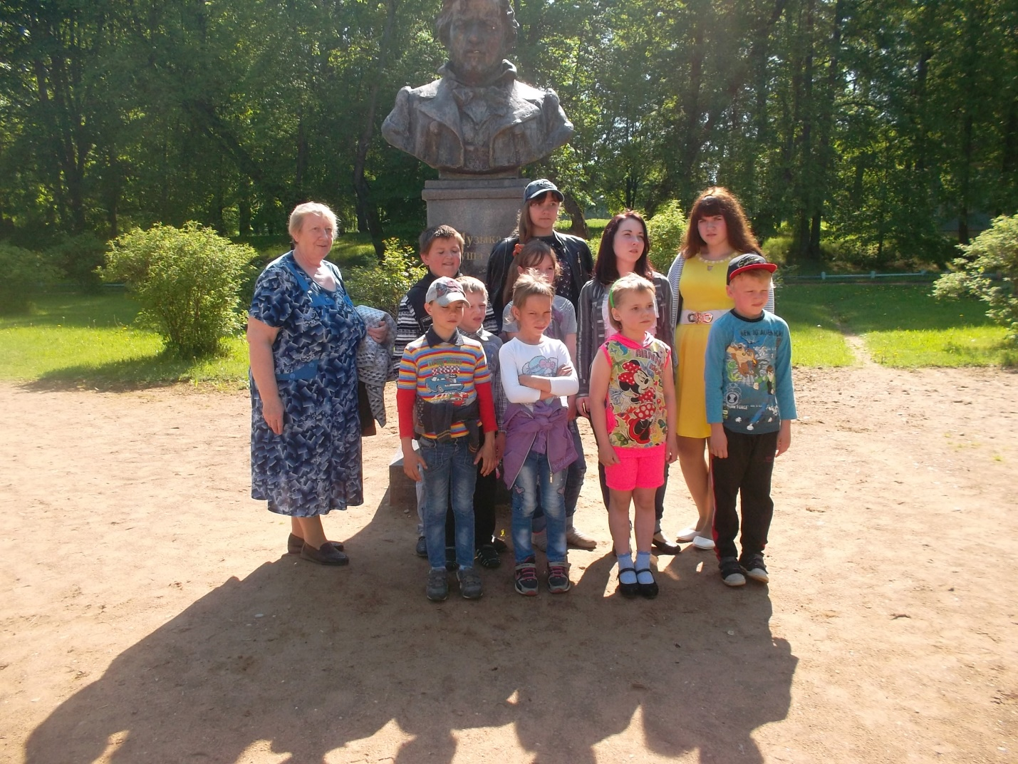

НАША ЭКСКУРСИЯ БЫЛА ЗАВЕРШЕНА .
МЫ ОТПРАВИЛИСЬ ДОМОЙ И ВСЮ ДОРОГУ ДЕЛИЛИСЬ СВОИМИ ВПЕЧАТЛЕНИЯМИ……

